标题：基于STM32的智能电表 智能插座 新能源充电桩

【版本一】温湿度检测+电能检测+时钟模块+OLED显示屏 159
【版本二】温湿度检测+电能检测+时钟模块+OLED显示屏+继电器+语音播报+按键 299
【版本三】温湿度检测+电能检测+时钟模块+OLED显示屏+继电器+语音播报+按键+WiFi+APP 359
【版本四】支持定制 联系客服

淘宝主图如下：

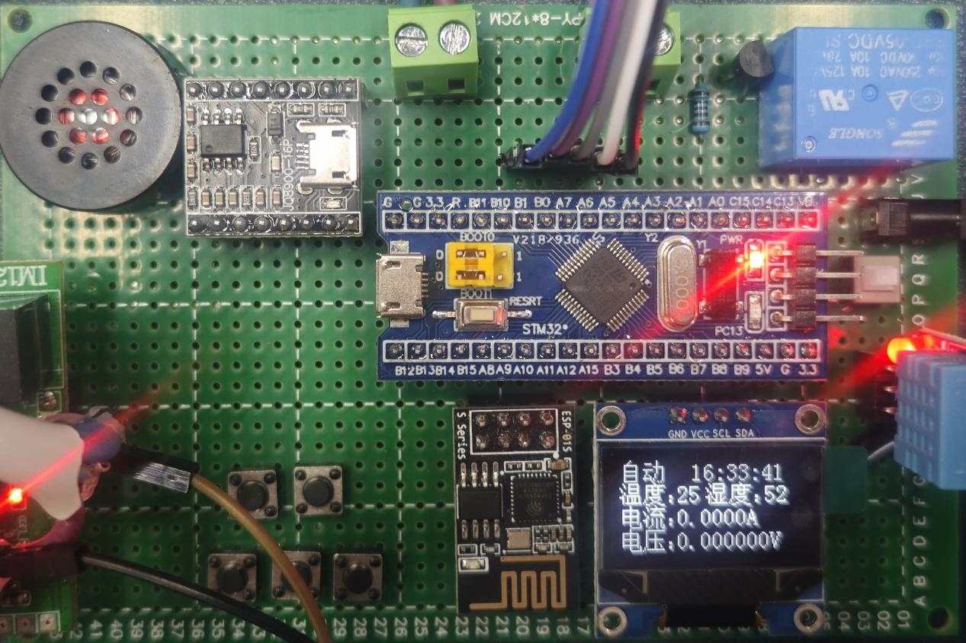

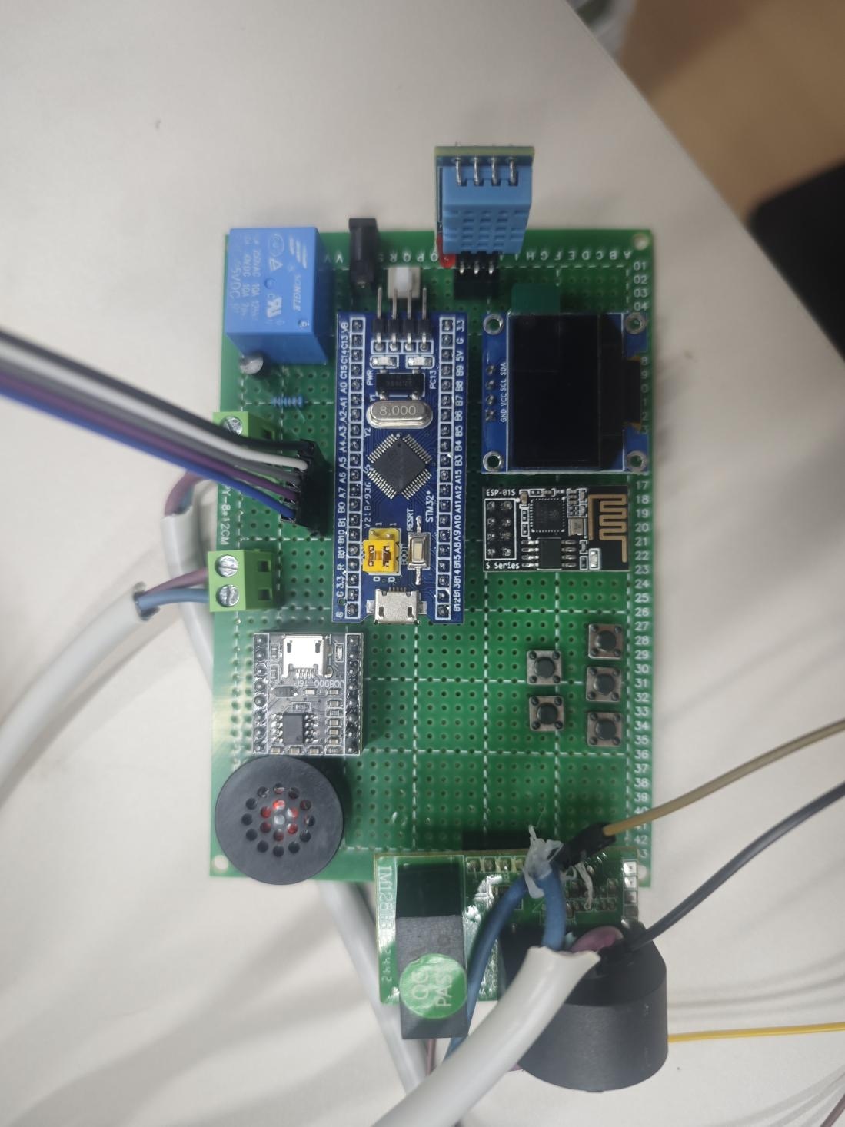
5V电源
电流检测模块
Stm32最小系统板
按键5
按键4
按键3
按键2
按键1
语音播报
ESP8266WIFI模块
OLED
温湿度传感器
端子2
端子1
喇叭
继电器
功能介绍
1. 微控制器模块
- STM32开发板：位于电路板的中央偏上位置，是整个系统的控制核心。它负责处理各种传感器数据、控制外部设备以及与用户进行交互。STM32是一款高性能的32位ARM微控制器，具有丰富的外设接口和强大的计算能力。
2. 无线通信模块
- Wi-Fi模块：位于电路板的下方，用于实现设备与互联网或其他设备之间的无线通信。该模块可以接收和发送数据，使设备能够远程监控和控制。
3. 控制执行模块
- 继电器：用于控制通电。
- 语音播报：用于播报相应语句。
- 按键1：切换页面。
- 按键2：在设置界面，用于选择时分秒。
- 按键3：在阈值界面时，用于阈值增加，在设置界面，用于设置时间。
- 按键4：在阈值界面时，用于阈值减少，在设置界面，用于设置时间。
- 按键5：确认按键。
4. 环境监测功能
- 温湿度传感器：位于电路板的右方，用于检测周围的温湿度。
- 电流检测模块：位于电路板的左下方，用于实时监测交流电路中的电流参数
- 时钟传感器：位于电路板的上方，用于同步当前时间。
5. 电源管理模块
- 六脚自锁开关：位于电路板的右方，用于控制电源能否接到单片机。
- DC母座：位于电路板的右方，用于为设备提供电源。

